Муниципальное бюджетное дошкольное образовательное учреждение
детский сад №4 «Сказка»

Наш девиз:
Чтоб мы остались на планете-
Земле нужны семья и дети

Сегодня в номере:
- «А когда мы подрастём, в армию служить пойдём!» стр. 2
- «День книгодарения!» стр. 3
- «Бумажная Вселенная» стр. 3
- «Кормушка своими руками» стр.3
- «О чем разговаривать с дошкольником?» стр. 4

№ 148
Февраль 2022

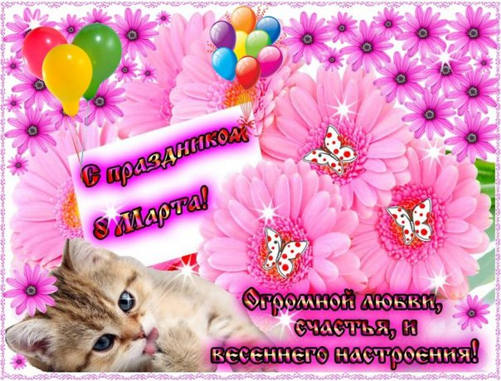

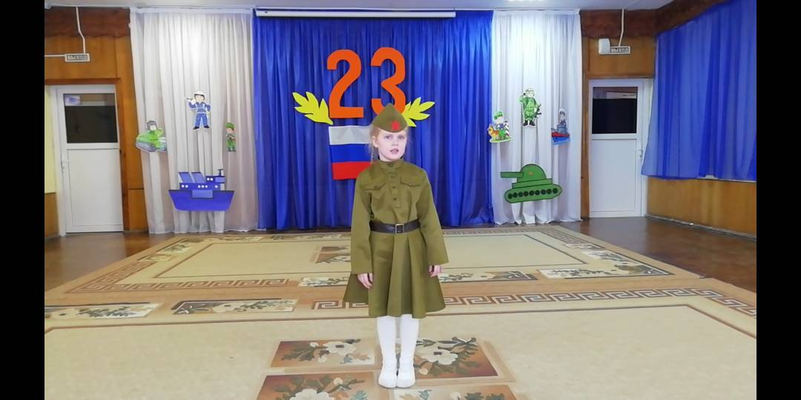
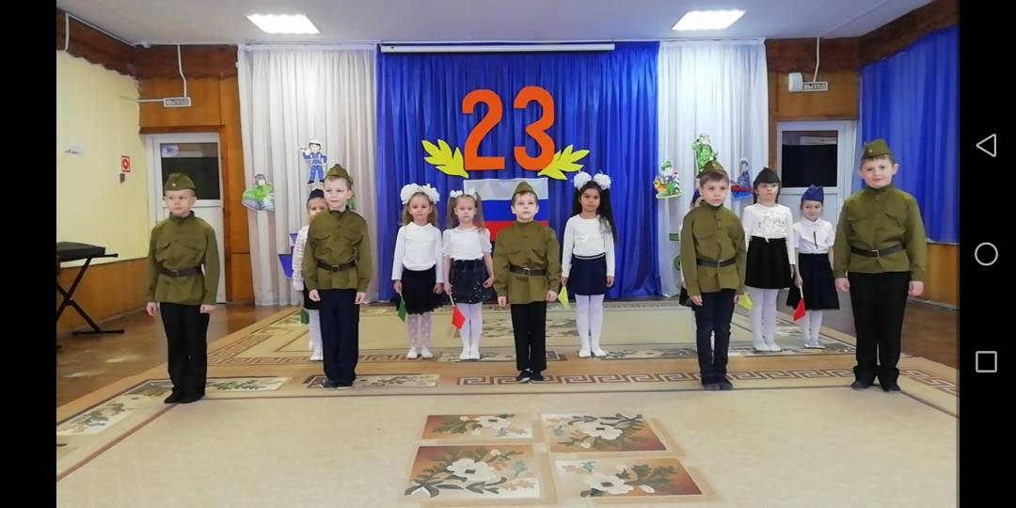Праздник День защитника Отечества в детском саду – хороший повод для воспитания у дошкольников чувства патриотизма, сопричастности к лучшим традициям своей Родины, формирования у детей гордости за славных защитников Отечества. Это праздник всех людей, которые стоят на страже нашей Родины. Это праздник настоящих мужчин — смелых и отважных, ловких и надёжных, а также праздник мальчиков, которые вырастут и станут защитниками Отечества.
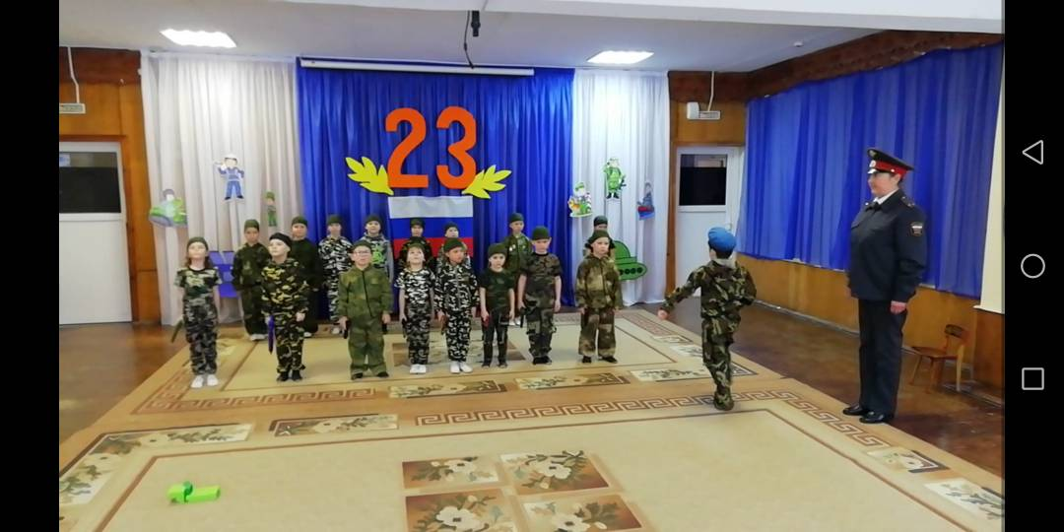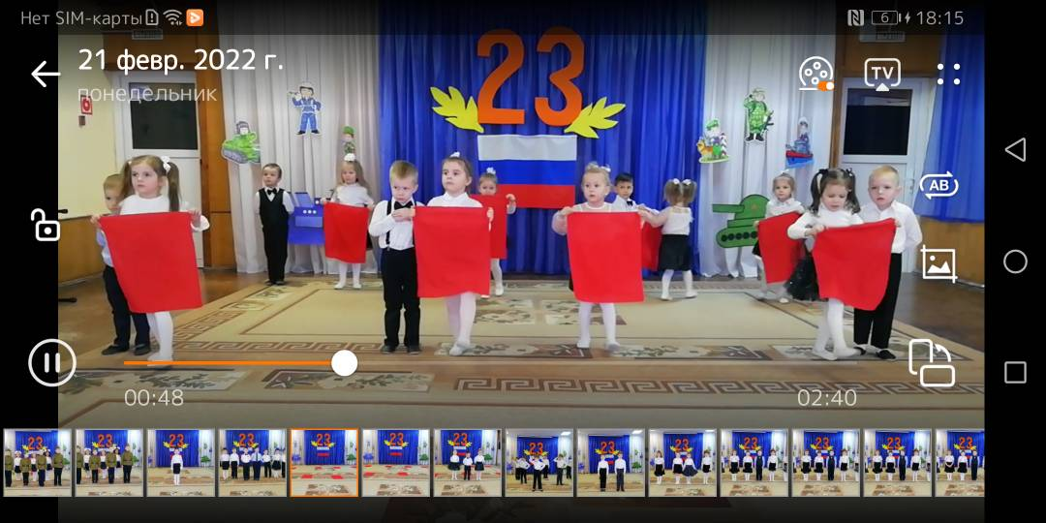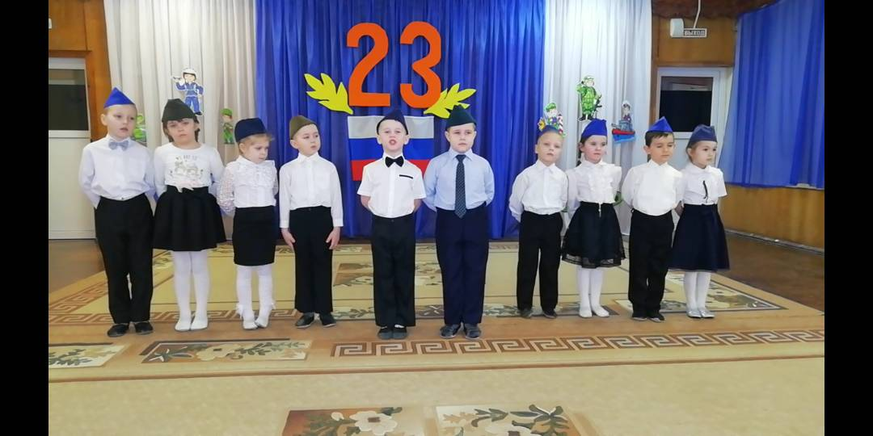Так 21 февраля в детском саду №4 «Сказка» прошел концерт, посвященный наступающему празднику. В начале мероприятия со словами поздравления выступила заведующая Шлянцева Л.Н. Далее концертную программу открыли барабанщицы из группы «Чиполлино» с танцевальной композицией «Я гражданин России». Воспитанники младшей группы «Одуванчики» исполнили танец с платочками, ребята старшей группы «Гусельки» показали работу спецназа в действии. Дети средней группы «Буратино», старших групп «Аленький цветочек», «Мальвина» и подготовительной группы «Почемучки» исполнили военные песни и читали проникновенные стихотворения. Праздник получился ярким и незабываемым.
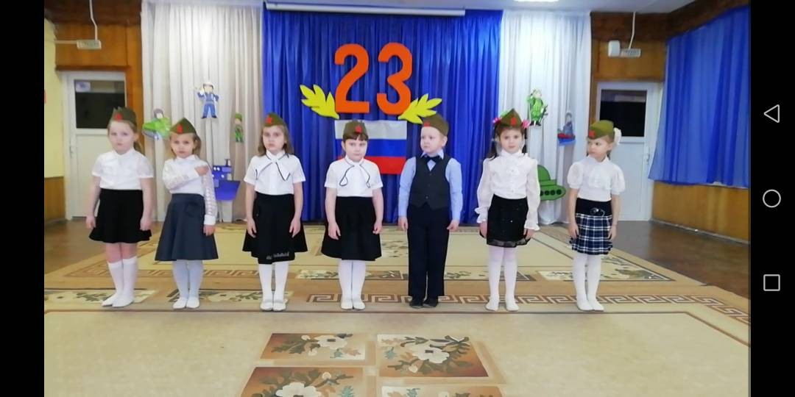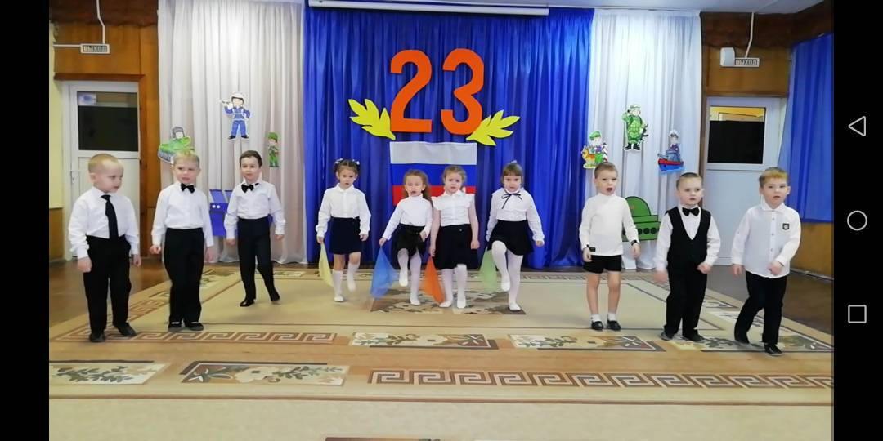При подготовке к празднику была организована и проведена большая работа. Читали художественные произведения на патриотическую тему, знакомили детей с разнообразием и особенностями военных профессий, формировали представление о службе в армии. И, конечно же, ребята приготовили для своих пап и дедушек подарки, сделанные своими руками.
Такие мероприятия закладывают в детских душах зёрнышки патриотизма, чувства долга перед Родиной.
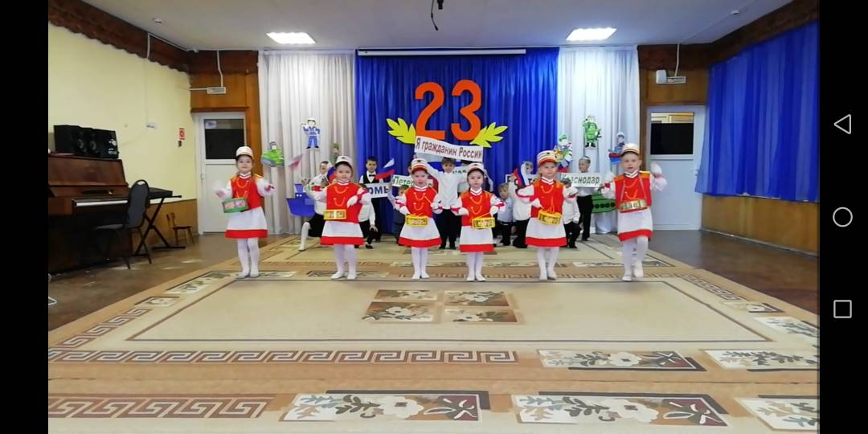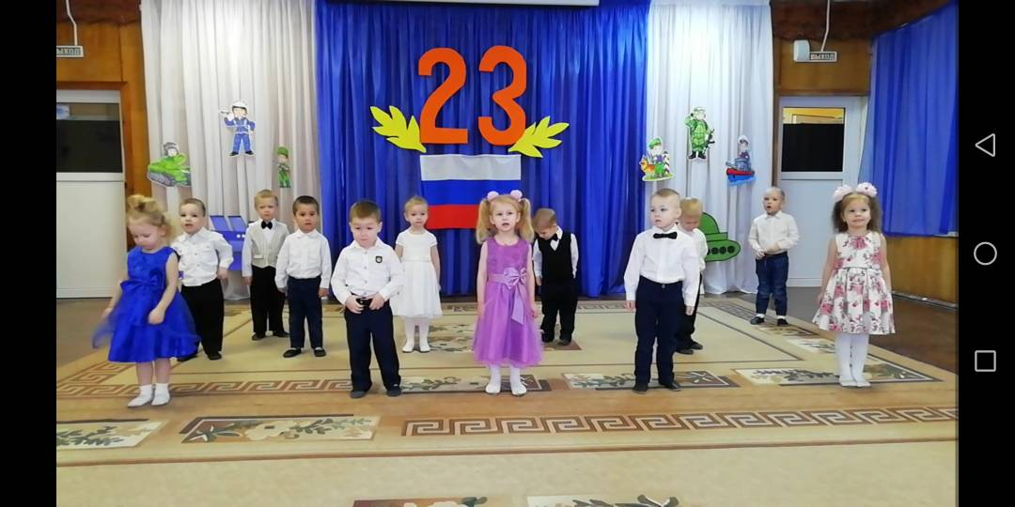
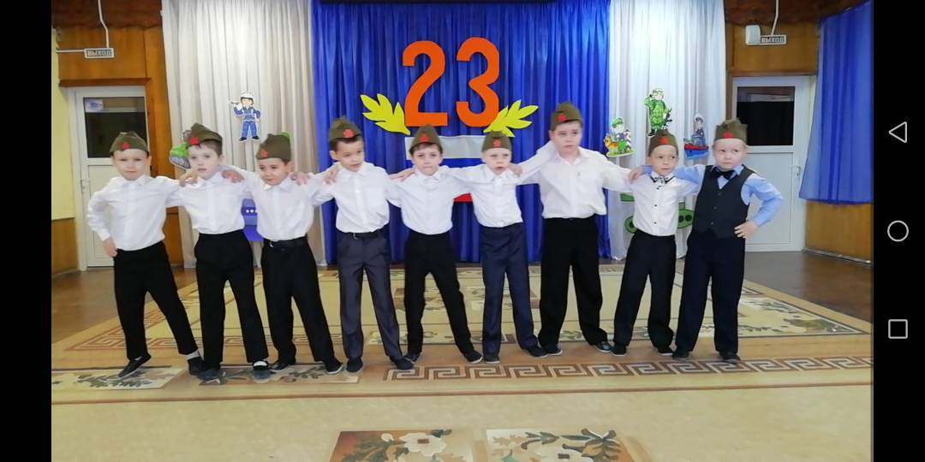

А.В. Степучева, воспитатель

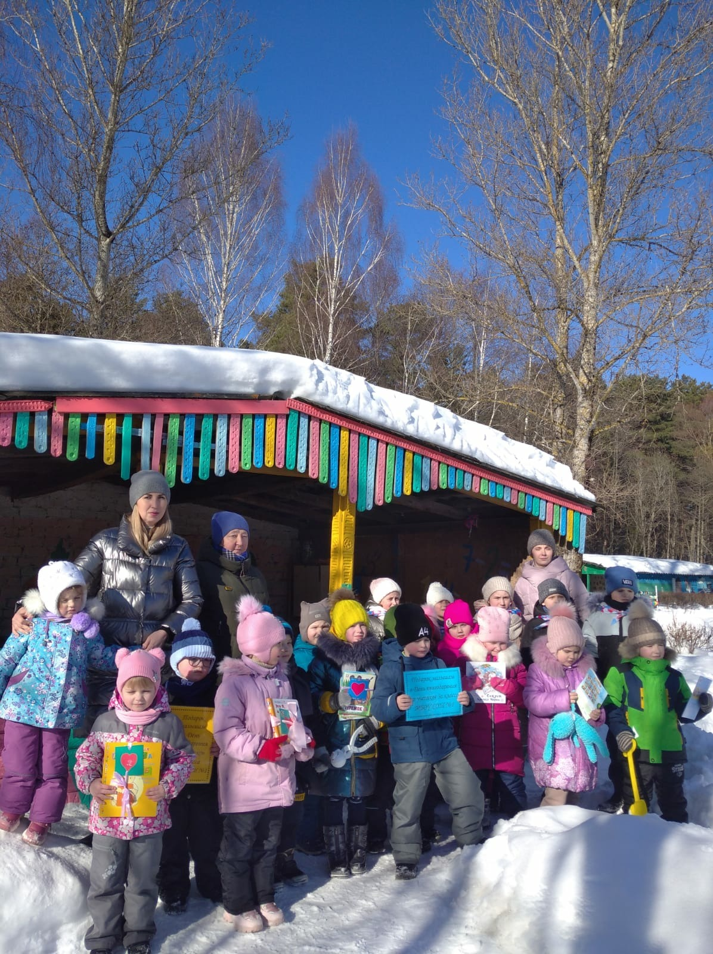Главная идея праздника – вдохновить людей дарить друг другу хорошие книги и показать, что бумажная книга остается актуальным подарком и не теряет своей ценности.
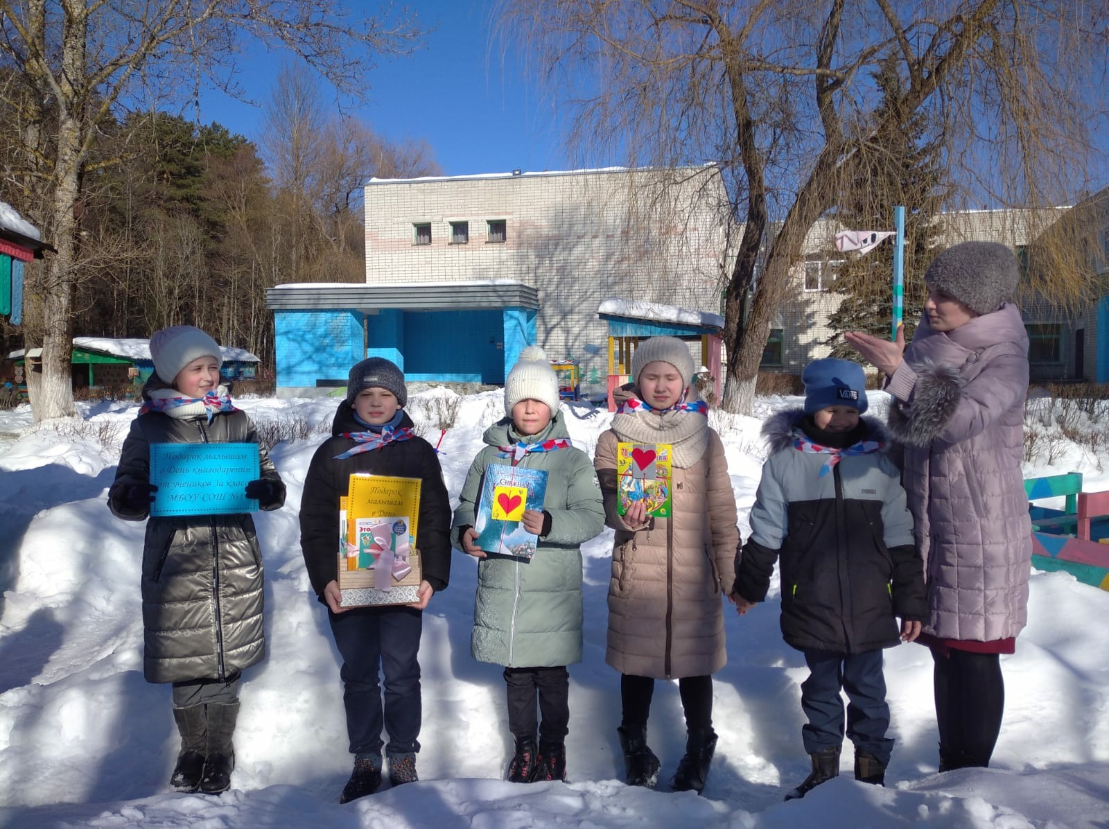Ученики школы №1 г. Сельцо подарили воспитанникам старшей группы «Гусельки» новые книги. Наши ребята с большим интересом приняли книги, долго рассматривали иллюстрации и охотно слушали новые сказки…

В г.Брянск прошла областная тематическая выставка «Бумажная Вселенная». В ней приняли участие воспитанники дошкольных учреждений, школ, а также педагогические работники образовательных учреждений. Воспитанники детского сада №4 «Сказка» приняли участие в данном конкурсе. По итогам выставки наши ребята заняли призовые места.
В номинации «Оригами, модульное оригами, киригами» 1 место занял Лифанов Матвей, творческая работа «Праздничная ваза» (воспитатель Левшонкова Г.Н.).
В номинации «Аппликация, вырезание из бумаги» 1 место заняла Зайцева Мирра, творческая работа «Зимняя сказка» (воспитатель Морозова М.Г.).
Поздравляем победителей!!!!!

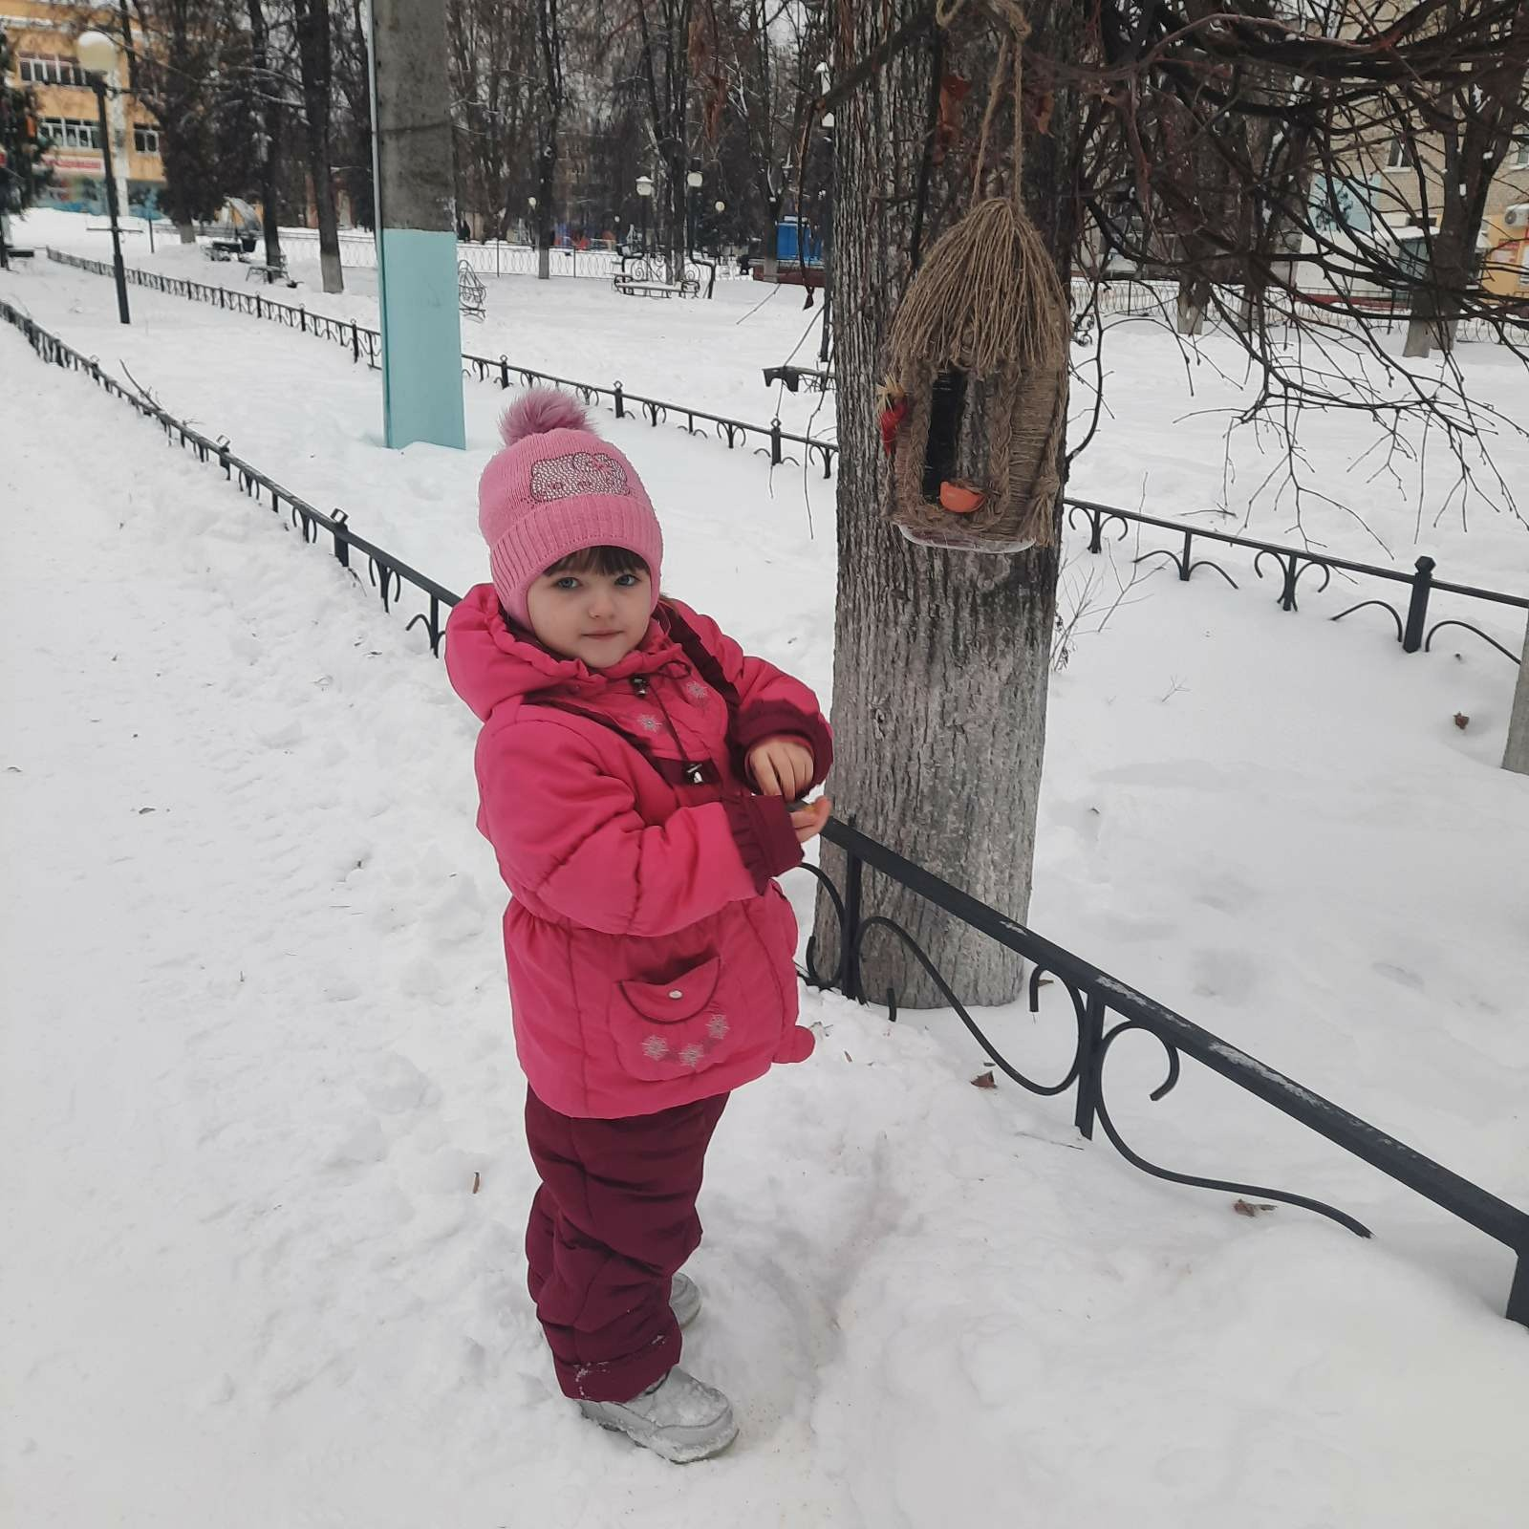В городе Сельцо прошел конкурс кормушек. В нем приняли участие воспитанники детского сада «Сказка». Ребята совместно с родителями изготовили кормушки из разных материалов и развесили их в разных местах города, чтобы подкармливать зимой птиц.
По итогам конкурса 2 место присвоено Цепель Кириллу (воспитатель Романова М.И.); 3 место получила Залезко Анастасия (воспитатель Степучева А.В.).
Администрация детского сада выражает огромную благодарность всем родителям и педагогам, которые приняли активное участие в данном конкурсе.
Е.В. Ковалева,
Старший воспитатель
